«Золотые ворота»
Пара игроков встают лицом друг к другу и поднимают вверх руки – это «ворота». Остальные игроки берутся друг за друга так, что получается цепочка.
Игроки-ворота говорят стишок, а цепочка должна быстро пройти между ними.
Золотые ворота
Пропускают не всегда.
Первый раз прощается,
Второй раз - запрещается.
А на третий раз
Не пропустим вас!
С этими словами руки опускаются, ворота захлопываются. Те, которые оказались пойманными, становятся дополнительными воротами. "Ворота" побеждают, если им удалось поймать всех игроков.

«Дедушка Мазай»
Ход игры. Играющие выбирают дедушку Мазая. Остальные участники договариваются, какие движения, обозначающие работу (например: сеяние, жатву, косьбу и т.п.) или другой вид занятий (ходьба на лыжах, катание на коньках, игра в снежки и т.д.) будут ему показывать. Они подходят к дедушке Мазаю и поют:
Здравствуй, дедушка Мазай,
Из коробки вылезай!
Где мы были – мы не скажем,
А что делали – покажем!
После этих слов все изображают движениями работу, о которой договорились. Если Мазай отгадывает, дети разбегаются, и он их ловит. Кого первого поймали, тот становится новым дедушкой Мазаем, и игра повторяется. Если не отгадывает, ему показывают другую работу.

«Земля – вода – небо» («Зверь – рыба – птица»)
Для того чтобы успешно участвовать в этой игре, надо знать много названий животных, птиц и рыб. Каждому ребенку необходимо заранее заготовить фанты, которые могут быть у него отобраны в случае неправильного ответа.
Все игроки садятся на ковер или становятся в круг, лицом к центру. В центр выходит ведущий с мячом, он произносит одно из трех ключевых слов и тут же бросает мяч в руки любому игроку. Игрок должен поймать мяч и сразу же назвать соответствующее животное, рыбу или птицу. Затем надо мяч опять перебросить ведущему. Если игрок ошибся (не сумел поймать мяч или назвал не то слово), то он отдает свой фант.
Ведущий в быстром темпе перебрасывает мяч все новым и новым игрокам, стараясь всех включить в игру.

«Змея»
«Змея» ходит перед игроками со словами:
Я змея, змея, змея,
я ползу, ползу, ползу.
Подходит к одному из игроков:
– Хочешь быть моим хвостом?
– Хочу!
– становись за мной!
Идут вдвоём:
Я змея, змея, змея,
я ползу, ползу, ползу.
Подходят к другому игроку:
– Хочешь быть моим хвостом?
– Хочу!
–Ползи!
Игрок должен проползти между ногами «змеи» и стать её «хвостом». И так далее, пока не соберут всех желающих.

«Малечина – калечина»

Поставив палочку на палец, ладонь, ногу и т.д., нужно держать ее в равновесии, пока произносят слова: «Малечина-калечина, сколько часов до вечера?»

Раз, два ...десять.

«Заря»
Дети встают в круг, руки держат за спиной, а один из играющих - заря - ходит сзади с лентой и говорит:
Заря-зарница,
Красная девица,
По полю ходила,
Ключи обронила,
Ключи золотые,
Ленты голубые,
Кольца обвитые -
За водой пошла.
С последними словами водящий осторожно кладет ленту на плечо одному из играющих, который, заметив это, быстро берет ленту, и они оба бегут в разные стороны по кругу. Тот, кто останется без места, становится зарей. Игра повторяется.
Правила игры. Бегущие не должны пересекать круг. Играющие не поворачиваются, пока водящий выбирает, кому положить на плечо платок.

«Колдун»
Игровой закличкой организуют детей.
Конь ретивый, златогривый
Скачет полем, скачет нивой
Кто того коня поймает,
С нами в колдунов играет.
Когда все желающие собрались, выбирают водящего – «колдуна».
Тара – бара, домой пора
Коров доить – тебе водить.
«Колдун» бегает за игроками и старается коснуться их, кого задели - замирает в той позе, в которой их застукали. Расколдовать их могут другие игроки, дотронувшись до «заколдованных» рукой. Однако колдун следит за игроками и пытается заколдовать тех, кто хочет выручить товарищей. Игра продолжается до тех пор, пока всех не «заколдуют».

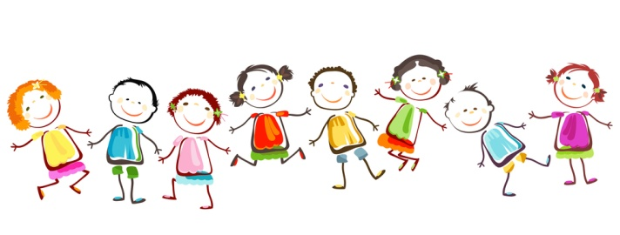

МДОУ «Детский сад «Солнышко»

ИГРЫ, В КОТОРЫЕ
МЫ ЛЮБИМ

ИГРАТЬ

Поготовила:

Куроцапова С. В.,
воспитатель I квалификационной
категории

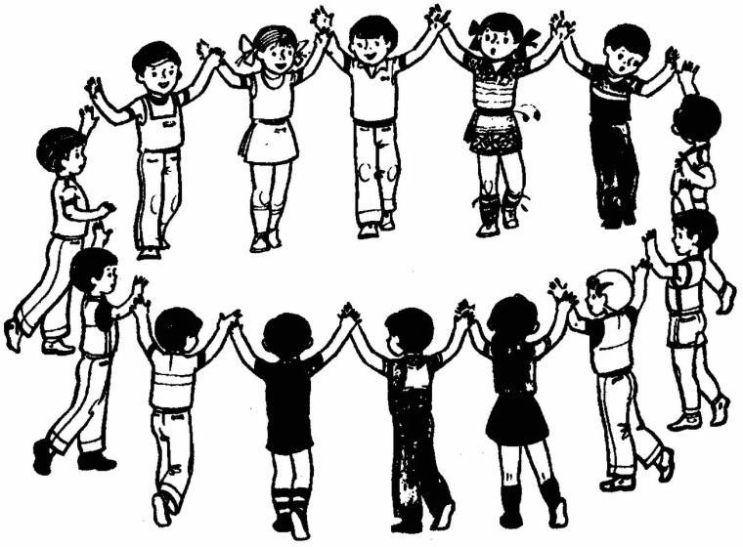

2020г.

